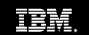


IBM 与Accuon（艾恩光电）相约您2008
产品年会邀请函（沈阳站）
数据双流会议 全新的沟通模式！
现在，团队协作能力与业务应用的整合跨越了新的巅峰，实时动态的网络协作已经从梦想变为了现实。Accuon（艾恩光电）隆重推出Uno Vista 数字协作光学屏幕，结合IBM Sametime协作软件形成数据双流会议解决方案。
敬请各位尊敬的业内人士莅临现场体现。

沈阳站: 沈阳市沈河区青年大街109号
日期：4月15日 星期二 下午1点~4点
地点：沈阳卡滨斯基酒店三楼宴会厅
酒店地址：广州市东山区环市东路326号

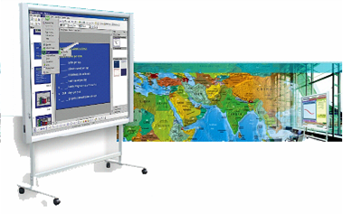

IBM 国际商用机器（中国）有限公司
公司电话：010-84607755

Accuon艾恩光电技术有限公司
公司电话：86-21-62344701，62344703
联系人：温小海
欢迎光临本公司网站：http://www.accuon.com.cn

